Guía N°14
Motricidad fina.
Nombre del estudiante:

Fecha:

- Observa la imagen.
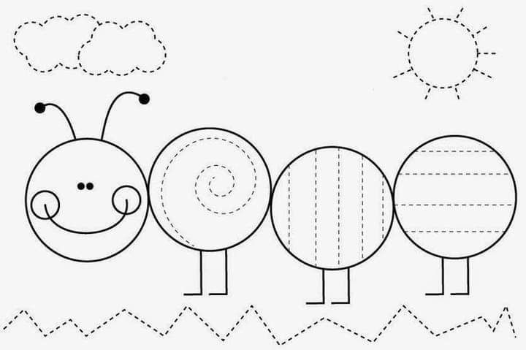
- Repasa cada punteo con plastilina.

